我的医考之路——我的抗战
学员代码 rere4545
人生最难的是什么？
是坚持。在穷困时坚持，在荣华时坚持，坚持信念，坚持理想，坚持对生命意义探索的追求。
诗情画意总在崎岖陡峭之后，
五谷丰登总在精耕细作之后，
成就一番事业往往在坚持之后。
黄河尚有澄清日，岂可人无得运时。
是好的，就坚持。
用我的坚持化作收获的土壤，
用我的坚持写下自己的成长日记。 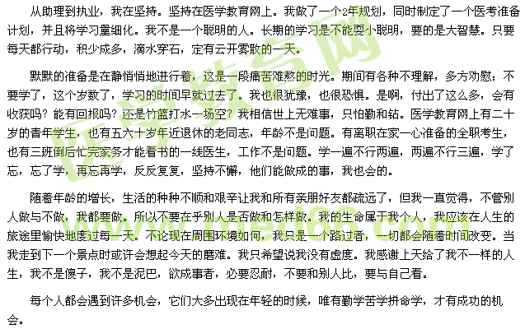
天空因为雄鹰而无限，
大地因为骏马而辽阔，
生命因为追寻梦想而多彩。
机会就在蓝天下，
机会就在绿地上，
机会就在生命里。
2015年是抗日战争胜利70周年。70年很短，它只是历史一瞬，70年很长，它可能是人的一生。在亡国亡种的危难时刻，是中华民族不怕流血，不怕牺牲坚持到胜利之日。今天之中国靠着亿万勤劳人民的一代代坚持，超过了一个个先进国家成为世界经济实体第二，中华民族的复兴到来了。
2015年我的抗战也取得了胜利。多年的努力等到了胜利的来临。现在我可以换个步伐前进了。个人的命运和国家民族的命运是一致的，我愿在医学专业上为民族的繁荣昌盛终身坚持。
【医学教育网学员原创转载注明出处】

